

**112年度經濟部產業輔導計畫聯合說明會**

(實體及線上會議併行)

**一、活動目的：**

為協助國內業者妥適運用政府各項輔導資源，特安排淨零碳排、研發創新、生產管理、財務融通、人才發展、市場行銷及智財管理等面向相關計畫，邀請各計畫執行單位簡介112年度計畫輔導服務作法，期望藉由本次活動協助業者瞭解政府計畫服務內容，並加以申請運用，進而加速升級轉型及提升產業競爭力。

**二、活動時間：**112年02月21日(二) 09：00-17：30

**三、地點/平台：**

(一)實體會議地點：集思台大會議中心國際會議廳（台北市羅斯福路4段85號B1）

(二)線上直播平台：經濟部工業局FB粉絲專頁

**四、主辦單位：**經濟部工業局

**五、執行單位：**財團法人中衛發展中心、中華民國工業區廠商聯合總會

**六、協辦單位：**勞動部勞動力發展署、經濟部中小企業處、經濟部技術處、經濟部國際貿易局、財團法人中華民國證券櫃檯買賣中心、中華民國產業科技發展協進會、財團法人台灣產業服務基金會、財團法人台灣綠色生產力基金會、財團法人工業技術研究院、財團法人中國生產力中心、財團法人台灣中小企業聯合輔導基金會、A+企業創新專案辦公室、社團法人中華民國工業安全衛生協會、社團法人中華民國管理科學學會、財團法人台灣經濟研究院、中華民國對外貿易發展協會、財團法人資訊工業策進會

**七、議程：**

|  |  |  |  |  |  |
| --- | --- | --- | --- | --- | --- |
| **上 午 場 次** | | | | | |
| **時間** | **主題** | | | | **主講單位** |
| 09：00-09：30 | 報到 | | | |  |
| 09：30-09：40 | 主辦單位及貴賓致詞 | | | | 工業局 |
| 09：40-09：55 | 淨零碳排輔導業者案例經驗分享 | | | | 業者 |
| 09：55-10：10 | 01. 經濟部輔導資源簡介 | | | | 工業局 |
| 10：10-10：25 | 02. 推動外國人從事中階技術製造工作審認機制 | | | | 工業局 |
| 10：25-10：35 | 統一Q&A時間 | | | | |
| 10：35-10：45 | 個別計畫諮詢/休息時間 | | | | |
| 10：45-11：00 | 淨零  碳排 | | 03.中小型製造業低碳輔導計畫 | | 工業局 |
| 11：00-11：15 | 04.產業節能輔導暨能效提升推動計畫 | | 工業局 |
| 11：15-11：30 | 05.製造業能源管理示範輔導計畫 | | 工業局 |
| 11：30-11：45 | 06.產品環境足跡推動計畫 | | 工業局 |
| 11：45-12：00 | 統一Q&A時間 | | | | |
| 12：00-13：00 | 中場休息時間 | | | | |
| **下 午 場 次** | | | | | |
| **時間** | | **主題** | | | **主講單位** |
| 13：00-13：15 | | 研發  創新 | | 07.協助傳統產業技術開發計畫(CITD) | 工業局 |
| 13：15-13：30 | | 08.產業升級創新平台輔導計畫 | 工業局 |
| 13：30-13：45 | | 09.小型企業創新研發計畫(SBIR) | 中小企業處 |
| 13：45-14：00 | | 10. A+企業創新研發淬鍊計畫 | 技術處 |
| 14：00-14：15 | | 生產  管理 | | 11. 智慧製造創新加值應用輔導計畫 | 工業局 |
| 14：15-14：30 | | 12. 智慧機械-產業聚落供應鏈數位串流暨AI應用補助計畫 | 工業局 |
| 14：30-14：45 | | 13.工業安全智慧化輔導計畫 | 工業局 |
| 14：45-15：00 | | 14.企業經營品質躍升計畫 | 工業局 |
| 15：00-15：15 | | 統一Q&A時間 | | | |
| 15：15-15：30 | | 個別計畫諮詢/休息時間 | | | |
| 15：30-15：45 | | 財務  融通 | | 15.中小企業發展的新助力-創櫃板 | 櫃買中心 |
| 15：45-16：00 | | 16.中小企業營運諮詢服務及融資協處服務計畫 | 中小企業處 |
| 16：00-16：15 | | 人才  發展 | | 17.人才培訓相關服務措施 | 勞動力發展署 |
| 16：15-16：30 | | 18.產業專業人才培訓相關計畫 | 工業局 |
| 16：30-16：45 | | 市場  行銷 | | 19.台灣品牌耀飛計畫 | 工業局 |
| 16：45-17：00 | | 20.推廣貿易工作計畫-國際市場開發 | 國貿局 |
| 17：00-17：15 | | 智財  管理 | | 21.強化企業智慧財產經營管理計畫(TIPS) | 工業局 |
| 17：15-17：30 | | 統一Q&A時間 | | | |

**八、產品展示：**

為讓業者瞭解政府協助產業研發創新及MIT產品升級轉型成果，特展出CITD、SBIR計畫補助開發之產品，及「MIT臺灣金選」獲選產品。

**九、直播平台連結方式：**

請與會業者於會議當日進入經濟部工業局 FB粉絲專頁(https://www.facebook.com/moeaidb/)或掃描下方QR code觀看直播。

**十、本活動洽詢窗口：**

(一)中華民國工業區廠商聯合總會：邱小姐(04)2358-5158 #127

(二)經濟部產業競爭力發展中心：吳小姐(02)2754-1255#3520

**十一、說明會報名方式：惠請於2月14日（二）前報名**

(一)線上報名：請逕上網址(https://www.surveycake.com/s/yZkqD)或掃描右方QR code報名。

(二)E-mail或傳真報名：請填妥以下報名表以E-mail或傳真方式報名。

E-mail：[ipmf@hibox.hinet.net](mailto:ipmf@hibox.hinet.net) 或 傳真：(04) 2358-5998

聯絡人：邱小姐 (04) 2358-5158 #127

**產業輔導計畫聯合說明會報名表**

|  |  |  |  |  |  |
| --- | --- | --- | --- | --- | --- |
| 公司名稱 |  | | 公司所在縣市 |  | |
| 聯絡人 |  | | E-mail |  | |
| 聯絡電話 | ( ) | | 傳真號碼 |  | |
| 參與場次 | □實體場次 □線上場次 | | | | |
| 參加人員 |  | 性別 | □男 □女 | 午餐*  (參與實體才需填寫) | □葷食 □素食  □自行處理 |
| 職稱 |  |
| 參加人員 |  | 性別 | □男 □女 | 午餐*  (參與實體才需填寫) | □葷食 □素食  □自行處理 |
| 職稱 |  |
| *午餐: 配合環保政策，提供環保餐盒，用餐完畢請歸還。  ※為響應紙杯減量、請自備環保杯，敬請見諒！ | | | | | |
| **※個人資料蒐集、處理、利用告知暨同意事項**  經濟部(以下簡稱本部)辦理「產業輔導計畫聯合說明會」，由執行單位（中華民國工業區廠商聯合總會）與執行單位（財團法人中衛發展中心）執行，向您（含參加者）蒐集個人資料，謹依個人資料保護法第8條規定告知下列事項：   1. 個資蒐集目的：為辦理本次說明會和相關行政作業(報名表、簽到表及滿意度調查問卷等)，及日後寄發相關訊息。 2. 個資蒐集之類別：如上述報名表所示 3. 利用期間、地區、對象及方式：於活動存續期間內及目的範圍內使用您的個人資料，不另作其他用途。並依通常作業所必要之方式將於中國民國領域內使用您提供的個人資料，不會傳輸至其他國家或第三人。 4. 您（含參加者）可以電子郵件方式(ipmf@hibox.hinet.net)請求查詢或閱覽、製給複製本、補充、更正、停止蒐集、處理、利用或刪除您提供之個人資料。如因行使上述權利而導致權益產生減損時，主辦、協辦與執行單位不負相關賠償責任。另依個人資料保護法第14條規定，得酌收行政作業費用。 5. 您（含參加者）可拒絕提供全部或部分個人資料，但若您（含參加者）不願意提供真實且正確完整的個人資料，將可能導致您（含參加者）無法參加本活動或取得相關訊息通知。   **※個人資料之同意提供**  經協辦單位與執行單位向本人告知上開事項，本人確已獲知且瞭解上開事項，並保證本人(如本人代為提供他人之個人資料均已獲得當事人同意)同意，由主辦單位、協辦單位與執行單位於所列蒐集目的範圍內，合理蒐集、處理及利用本人（含參加者）之個人資料及同意由協辦單位留存此同意書，供日後取出查驗。  填寫者簽名： 日期：112年 月 日 | | | | | |

**實體場地：集思台大會議中心國際會議廳 (台北市羅斯福路4段85號B1)**

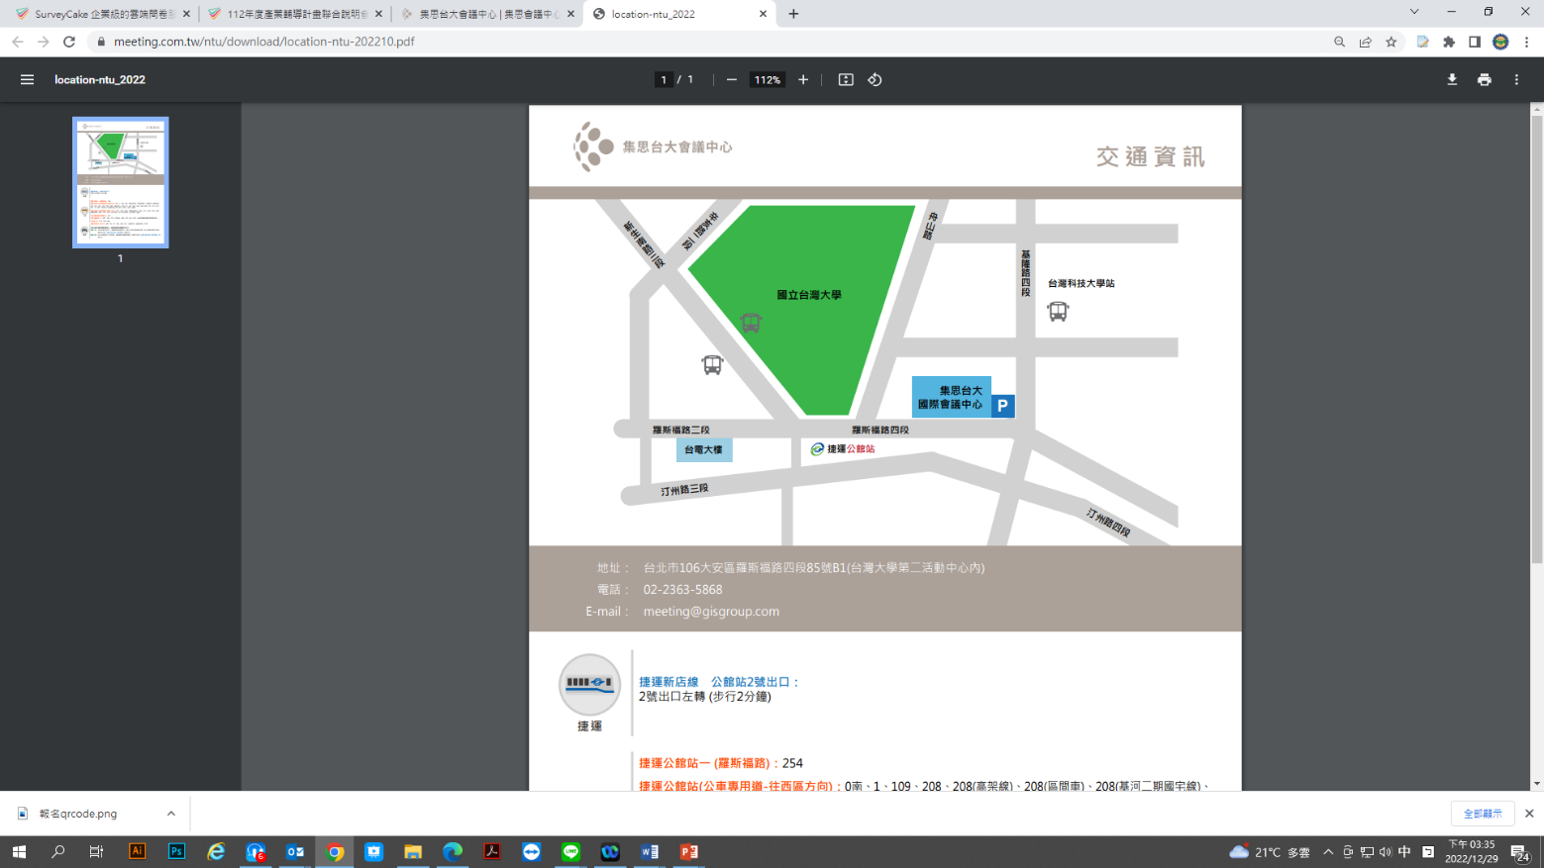**※地圖：**

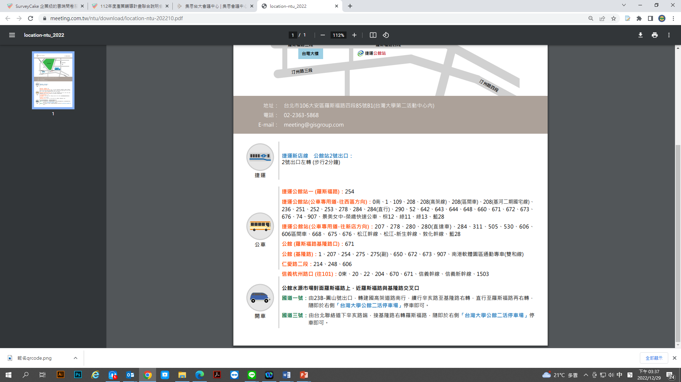**※交通資訊：**